Срочная информация
5 июля 2024
О ФИНАНСОВЫХ РЕЗУЛЬТАТАХ ДЕЯТЕЛЬНОСТИ ОРГАНИЗАЦИЙ В АПРЕЛЕ 2024 ГОДА
Сальдированный финансовый результат (прибыль минус убыток)
организаций (без субъектов малого предпринимательства, банков, страховых организаций и государственных (муниципальных) учреждений) в действующих ценах составил +134892,2 млн рублей, или 91,0% к январю-апрелю 2023 года.

Сальдированный финансовый результат (прибыль минус убыток)

 | 2024 г. |  | Справочно:  2023 г.  млн рублей
 | млн рублей | в % к соответствующему периоду 2023 г.
Январь | 25403,3 | 140,2 | 18119,7
Февраль | 61565,1 | 94,4 | 65249,7
Март | 97979,9 | 96,6 | 101479,7
Апрель | 134892,2 | 91,0 | 148184,9

- Здесь и далее Темпы изменения сальдированного финансового результата отчетного периода по сравнению с соответствующим периодом предыдущего года рассчитаны по сопоставимому кругу организаций в соответствии с методологией бухгалтерского учета; с учетом корректировки данных соответствующего периода предыдущего года, исходя из изменений учетной политики, законодательных актов и др. Прочерк означает, что в одном или обоих сопоставляемых периодах был получен отрицательный сальдированный финансовый результат.

Сальдированный финансовый результат
(январь-апрель 2024 г. в % к январю-апрелю 2023 г.)

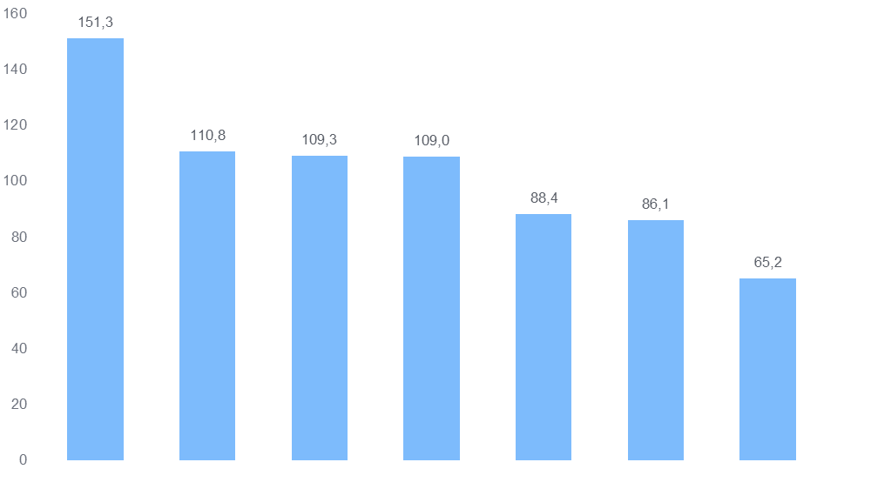
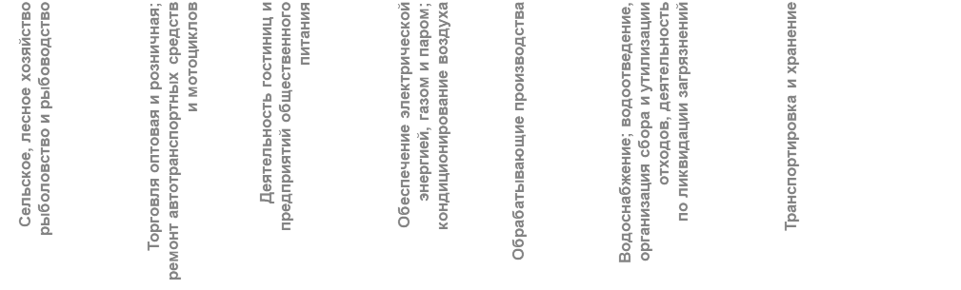

Наиболее высокие темпы роста сальдированного финансового результата в январе-апреле 2024 г. по сравнению с январем-апрелем 2023 г. наблюдаются в деятельности сельское, лесное хозяйство, охота, рыболовство и рыбоводство, торговля оптовая и розничная; ремонт автотранспортных средств и мотоциклов, деятельность гостиниц и предприятий общественного питания.
Сальдированный финансовый результат (прибыль минус убыток) организаций в январе-апреле 2024 года
 | Сальдо  прибылей (+) и убытков (-) |  | Прибыль |  | Убыток
 | млн  рублей | в % к  январю-апрелю 2023 г. ¹⁾ | млн  рублей | в % к  январю-апрелю 2023 г. ¹⁾ | млн  рублей | в % к  январю-апрелю 2023 г. ¹⁾
Всего | 134892,2 | 91,0 | 152347,2 | 94,4 | 17455,0 | 131,9
в том числе:
сельское, лесное хозяйство, охота, рыболовство и рыбоводство | 3342,1 | 151,3 | 3606,3 | 152,7 | 264,2 | 172,7
добыча полезных ископаемых | …²⁾ | …²⁾ | …²⁾ | …²⁾ | - | -
обрабатывающие производства | 68025,6 | 88,4 | 73797,7 | 89,9 | 5772,1 | 110,9
обеспечение электрической энергией, газом и паром; кондиционирование воздуха | 12965,4 | 109,0 | 14336,6 | 108,3 | 1371,2 | 293,9
в том числе:
производство, передача и распределение электроэнергии | 12433,2 | 113,7 | …²⁾ | 109,8 | …²⁾ | 168,6
производство и распределение газообразного топлива | 1052,3 | 120,3 | …²⁾ | 89,2 | …²⁾ | 175,1
производство, передача и распределение пара  и горячей воды; кондиционирование воздуха | -520,0 | - | 805,7 | 113,7 | 1325,7 | 301,6
водоснабжение; водоотведение, организация сбора и утилизации отходов, деятельность  по ликвидации загрязнений | …²⁾ | 69,4 | …²⁾ | 78,3 | …²⁾ | 159,9
строительство | -1371,9 | - | 1056,3 | 60,5 | 2428,2 | 95,8
торговля оптовая и розничная; ремонт автотранспортных средств и мотоциклов | 26787,2 | 110,8 | 29692,2 | 120,5 | 2905,0 | в 6,4 р.
транспортировка и хранение | 6168,5 | 65,2 | 6791,6 | 66,0 | 623,1 | 74,3
в том числе:
деятельность сухопутного и трубопроводного транспорта | 4980,9 | 70,3 | …²⁾ | 69,8 | …²⁾ | 65,6
складское хозяйство и вспомогательная транспортная деятельность | 496,4 | 113,3 | …²⁾ | 117,7 | …²⁾ | 142,5
деятельность гостиниц и предприятий общественного питания | 89,4 | 109,3 | …²⁾ | 92,0 | …²⁾ | 24,6
деятельность в области информации и связи | 411,2 | 28,3 | 965,0 | 58,0 | 553,8 | в 2,6 р.
деятельность по операциям с недвижимым имуществом | 96,7 | 21,5 | 375,1 | 49,8 | 278,4 | 91,9
деятельность профессиональная, научная  и техническая | 16681,2 | 84,8 | 19497,7 | 87,3 | 2816,5 | 105,3
научные исследования и разработки | 3258,4 | - | 4979,5 | в 2,3 р. | 1721,1 | 90,7
²⁾ Данные не публикуются в целях обеспечения конфиденциальности первичных статистических данных, полученных от организаций, в соответствии с Федеральным законом от 29.11.2007 №282-ФЗ «Об официальном статистическом учете и системе государственной статистики в Российской Федерации» (п.5, ст.4; п.1, ст.9).

В январе-апреле 2024 г. 929 организации получили прибыль в размере 152347,2 млн рублей, в сравнении с предыдущим годом – уменьшилась на 5,6%; 378 организаций имели убыток на сумму 17455,0 млн рублей, что на 31,9% выше значения января-апреля 2023 года.
Доля организаций, получивших прибыль в январе-апреле 2024 г., составила 71,1% (в январе-апреле 2023г. – 75,7%).
При этом увеличение доли прибыльных организаций в январе-апреле 2024 г. по сравнению с январем-апрелем 2023 г. отмечается в деятельности деятельность гостиниц и предприятий общественного питания, транспортировка и хранение.

Доля организаций, получивших прибыль (убыток) в январе-апреле 2024 года
в % к общему числу организаций
 | Доля прибыльных организаций | Доля убыточных организаций | Справочно январь-апрель 2023г.
 |  |  | Доля прибыльных организаций | Доля убыточных организаций
Всего | 71,1 | 28,9 | 75,7 | 24,3
в том числе:
сельское, лесное хозяйство, охота, рыболовство и рыбоводство | 87,9 | 12,1 | 89,7 | 10,3
добыча полезных ископаемых | …²⁾ | …²⁾ | …²⁾ | -
обрабатывающие производства | 77,8 | 22,2 | 79,7 | 20,3
обеспечение электрической энергией, газом и паром; кондиционирование воздуха | 46,7 | 53,3 | 57,8 | 42,2
в том числе:
производство, передача и распределение электроэнергии | 76,0 | 24,0 | 88,0 | 12,0
производство и распределение газообразного топлива | 66,7 | 33,3 | 66,7 | 33,3
производство, передача и распределение пара  и горячей воды; кондиционирование воздуха | 33,9 | 66,1 | 45,2 | 54,8
водоснабжение; водоотведение, организация сбора и утилизации отходов, деятельность  по ликвидации загрязнений | 38,8 | 61,2 | 53,1 | 46,9
строительство | 69,2 | 30,8 | 78,5 | 21,5
торговля оптовая и розничная; ремонт автотранспортных средств и мотоциклов | 78,4 | 21,6 | 85,3 | 14,7
транспортировка и хранение | 58,7 | 41,3 | 53,3 | 46,7
в том числе:
деятельность сухопутного и трубопроводного транспорта | 51,8 | 48,2 | 44,6 | 55,4
складское хозяйство и вспомогательная транспортная деятельность | 80,0 | 20,0 | 80,0 | 20,0
деятельность гостиниц и предприятий общественного питания | 88,9 | 11,1 | 77,8 | 22,2
деятельность в области информации и связи | 50,0 | 50,0 | 67,6 | 32,4
деятельность по операциям с недвижимым имуществом | 70,4 | 29,6 | 72,2 | 27,8
деятельность профессиональная, научная  и техническая | 53,8 | 46,2 | 64,6 | 35,4
научные исследования и разработки | 47,6 | 52,4 | 52,4 | 47,6

Изменение доли прибыльных организаций
в январе-апреле 2024 г. по сравнению с январем-апрелем 2023 г.
(в процентных пунктах)

